
ГУ «Коссовский социальный пансионат «Заречье»

Гуманитарный проект:
«Колесо заботы»

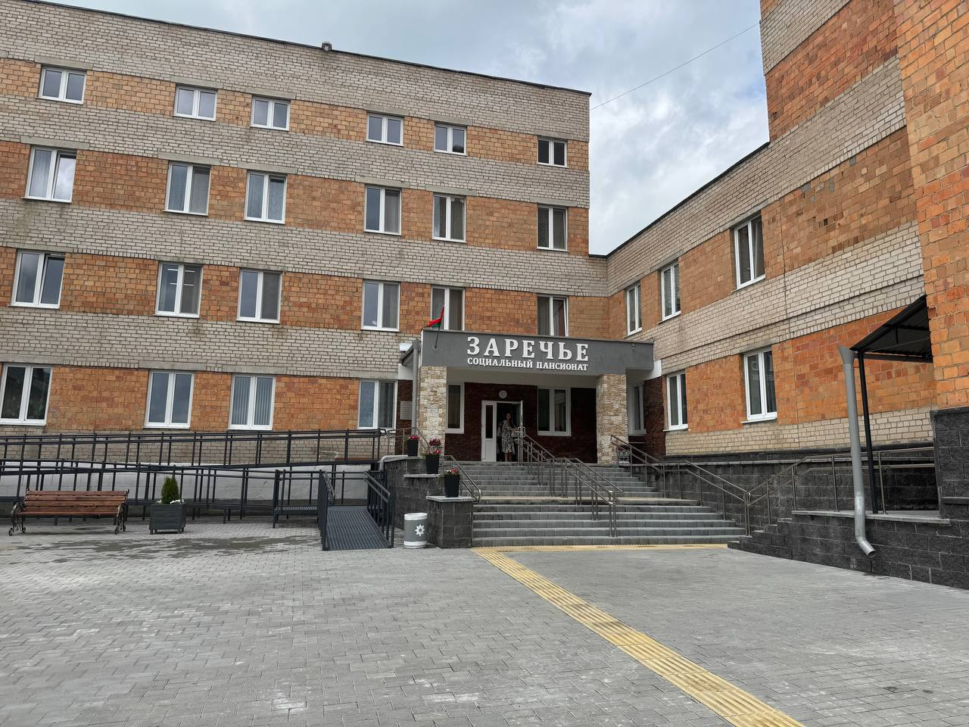
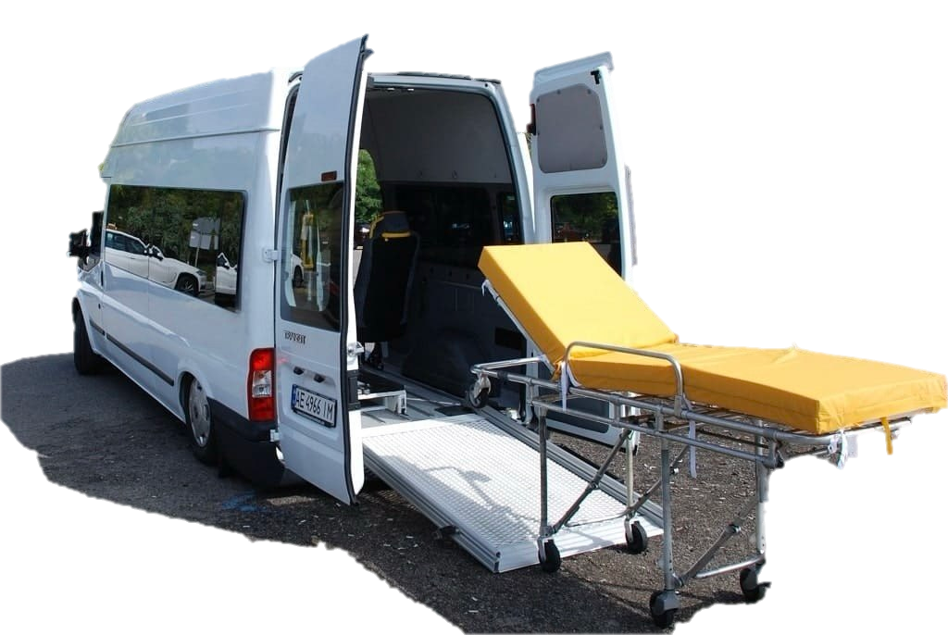

2026

1. Наименование проекта: «Колесо заботы».
2. Срок реализации проекта: 2026 – 2029гг.
3. Организация – заявитель, предлагающий проект: Государственное учреждение «Коссовский социальный пансионат «Заречье».
4. Цель проекта:
- оказание своевременной помощи специальным автотранспортом в доставке лиц с ограниченными возможностями в передвижении в медицинские учреждения;
- для улучшения качества транспортировки людей с заболеваниями опорно-двигательного аппарата, больных, относящихся к постельному режиму;
- создание и обеспечение проживающих безбарьерной средой;
- укрепление материально-технической базы учреждения.

5. Задачи, планируемые к выполнению в рамках реализации проекта:
- улучшение состояния здоровья подопечных и качества оказания медицинских услуг;
- обеспечение необходимых безопасных условий для транспортировки людей с ограниченными возможностями.
6. Целевая группа:
- люди, с ограниченными возможностями здоровья;
- лица с тяжёлыми заболеваниями.
7. Краткое описание мероприятий в рамках проекта:
- организация работы медицинского персонала для транспортировки и сопровождения пациентов;

- обеспечение инвалидов I и II групп, инвалидов-колясочников, инвалидов с нарушением опорно-двигательного аппарата, проживающих в пансионате доступным транспортом (посадка, высадка)

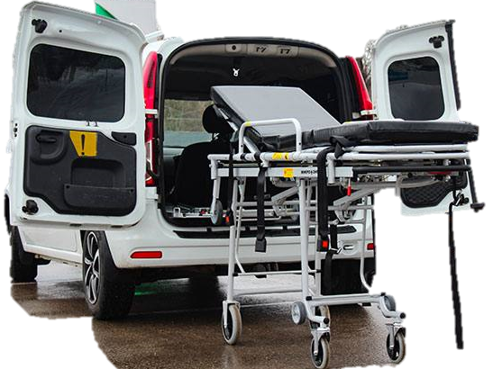

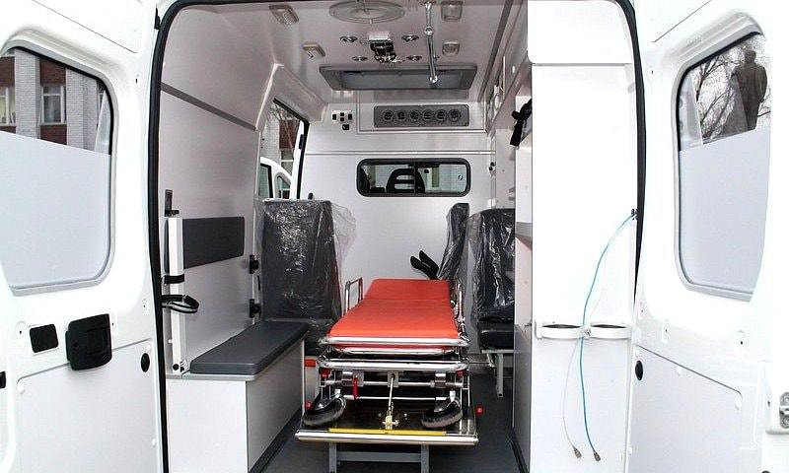

В настоящее время в учреждении не имеется автомобиля для перевозки лежачих больных и инвалидов-колясочников. В учреждении проживает 274 человека: из них инвалидов I группы – 87, инвалидов II группы – 165, на постельном режиме – 105 человек. Пансионат испытывает трудности по доставке данной категории инвалидов в учреждение здравоохранения, на консультации, в протезные центры.

8. Общий объём финансирования (в долларах США) – 60000$
9. Место реализации проекта: Республика Беларусь, Брестская область,
Ивацевичский район, д.Сеньковичи, Яглевичский сельский совет.
10. Контактное лицо: Ковалевский Андрей Николаевич – директор,
8(01645)22-1-45, kosinternat@brest.by

Будем рады сотрудничеству!

The Humanitarian Project of the State Institution
" Kossovsky social boarding house Zarechye”

Wheel of Care

2026

Project name: «Wheel of Care»
- Term of project implementation: from 2026 to 2029.
- The applicant organization the proposed project is: Тhe State Institution “Kossovsky social boarding house Zarechye”.
- Project objective:
- providing timely assistance in the delivery of the elderly and disabled to medical institutions with the help of special vehicles;
- improving the quality of transportation of people with the diseases of the musculoskeletal system and bedridden patients;
- creating and providing a barrier-free environment for the elderly and disabled;
- improving the health facilities of the state institution.

- Tasks planned for implementation within the framework of the project:
- improving the health status of the wards and the quality of medical services;
- providing the necessary safe conditions for transporting people with disabilities.

- Target group:
- people with disabilities;
- persons with serious illnesses.
- Brief description of project activities:
- the arrangement of the medical staff assistance for the transportation and accompaniment of the patients;

- providing the disabled of groups/ categories I and II, wheelchair users, people with disabilities of the musculoskeletal system, living in a boarding house with accessible transport (boarding, disembarking)

Currently, the state institution does not have a car for transporting bedridden patients and wheelchair users. There are 276 people living in the institution, including:
the disabled of group/ category I - 89,
the disabled of group/ category II - 165,
the bedridden - 105.
The boarding house faces difficulties in delivering the disabled (mentioned above) to a healthcare institution for consultations and to prosthetic centers.
- Total funding (in US) dollars: 60 000$

9. Project location: the Republic of Belarus, Brest region, Ivatsevichy district, Senkavichy village, Podstarin village council
10. Contact person: Kavaleuski Andei – Director, 8(01645)22-1-45, kosinternat@ brest.by

We look forward to collaboration!

